

RELATÓRIO DE PLANEAMENTO

Metodologias de Desenvolvimento de Software

*RealStand*,

Rodrigo Costa Fernandes nº2180632

Samuel Pires Brito nº2180657

**Índice**

**- Introdução**

Este projeto será desenvolvido uma aplicação que permita fazer a gestão de um stand de automóveis.

Na aplicação terá a possibilidade de fazer a gestão de clientes, a gestão de oficina, gestão de alugueres e a gestão de vendas.

A gestão de Clientes – Onde é possível criar, apagar e alterar os dados de um cliente.

A gestão de Oficina – Permitir dar entrada de um carro, definir serviços e as parcelas.

A gestão de Vendas – Onde deve ser registado que um cliente adquiriu um determinado carro.

A gestão de Alugueres –Onde se deve registar o número de km percorridos, a data de entrada e saída, bem como o valor a pagar pelo carro alugado.

Todos os dados serão guardados numa base de dados.

**- Apresentação da planificação geral do projeto**

Lista de recursos e os seus custos:





Lista de tarefas e seus custos:

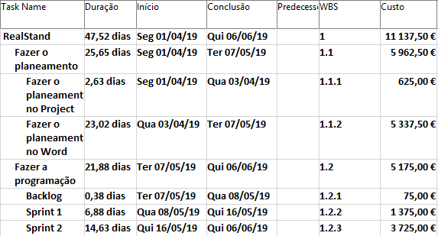

**- Plano de riscos**

[Começar por apresentar nesta secção a matriz de exposição ao risco do projeto. Em seguida definir critérios para a utilização de técnicas para a realização de estimativas como a de *Delphi* ou *Pert*. O passo seguinte passo por apresentar tabela com o registo dos riscos (de acordo com os critérios anteriores). Aqui devem ser identificados os itens (e.g., tarefas de risco) e o plano de ação]

|  |  |  |  |  |  |  |
| --- | --- | --- | --- | --- | --- | --- |
| Muito alta 0.9 |  |  |  |  |  | Probabilidade |
| Alta 0.7 |  |  |  |  |  |
| Moderada 0.5 |  |  |  |  |  |
| Baixa 0.3 |  |  |  |  |  |
| Muito Baixa 0.1 |  |  |  |  |  |
|  | Muito baixo 0.1 | Baixo 0.3 | Moderado 0.5 | Alto 0.7 | Muito alto 0.9 |  |
|  | Impacto | | | | |  |

Legenda:

[ ] Algum possível acontecimento de risco marcado na tabela a fundo cinzento terá alguma preocupação para que não se torne um caso grave para que o projeto e será considerado como um pequeno problema.

[ ] Algum possível acontecimento de risco marcado na tabela a fundo amarelo terá a nossa preocupação para ser resolvida para que o projeto seja acabado dentro do horário pretendido e será considerado uma problema moderado.

[ ] Algum possível acontecimento de risco marcado na tabela a fundo vermelho terá a nossa maior preocupação e urgência a ser resolvida para que o projeto consiga ser acabado dentro do horário pretendido e será considerado um problema grave.

**- Matriz de responsabilidades**

|  |  |  |
| --- | --- | --- |
| Tarefa | Rodrigo Costa Fernandes | Samuel Pires Brito |
| Planeamento no *Project* | 45% | 55% |
| Fazer o "esqueleto" do projeto | 55% | 45% |
| Definir as tarefas especificas | 45% | 55% |
| Definir os sprints | 50% | 50% |
| Definir o tempo de cada tarefa | 55% | 45% |
| Definir os recursos de cada tarefa | 45% | 55% |
| Planeamento geral do *Word*  (Relatório de Especificação de Requisitos) | 55% | 45% |
| Introdução  (Relatório de Especificação de Requisitos) | 60% | 40% |
| Requisitos Funcionais  (Relatório de Especificação de Requisitos) | 55% | 45% |
| Requisitos não funcionais  (Relatório de Especificação de Requisitos) | 45% | 55% |
| Perspetiva de desenvolvimento  (Relatório de Especificação de Requisitos) | 45% | 55% |
| Planeamento geral do *Word*  (Relatório de Planeamento) | 45% | 55% |
| Introdução  (Relatório de Planeamento) | 45% | 55% |
| Planificação geral do projeto  (Relatório de Planeamento) | 55% | 45% |
| Plano de riscos  (Relatório de Planeamento) | 45% | 55% |
| Matriz de responsabilidades  (Relatório de Planeamento) | 45% | 55% |
| Planeamento geral do *Word*  (Relatório de *Scrum*) | 50% | 50% |
| Introdução  (Relatório de *Scrum*) | 45% | 55% |
| *Stakeholders*  (Relatório de *Scrum*) | 55% | 45% |
| *Product Backlog*  (Relatório de *Scrum*) | 45% | 55% |
| *Sprints*  (Relatório de *Scrum*) | 55% | 45% |
| Planeamento geral do *Word*  (Relatório Final de Gestão de Projeto) | 55% | 45% |
| Introdução  (Relatório Final de Gestão de Projeto) | 55% | 45% |
| Matriz de Responsabilidades  detalhada (Relatório Final de Gestão de Projeto) | 55% | 45% |
| Autoavaliação (Relatório Final de Gestão de Projeto) | 50% | 50% |
| Conclusões  (Relatório Final de Gestão de Projeto) | 45% | 55% |
| Fazer a programação do Projeto (*Backlog*) | 55% | 45% |
| Fazer a programação do Projeto (*Sprint* 1) | 50% | 50% |
| Fazer a programação do Projeto (*Sprint* 2) | 45% | 55% |

**Anexo**

Diagrama de *Gantt* e Lista Completa de Todas as Tarefas:

